Referensmaterial till proposition om ändringar i stadgarnas, §8. ÅRSMÖTE / 8.5. Ordinarie ärenden / 8.5.1
Endast för jämförelse. Beslut fattas utifrån de kompletta stadgarna och ändringsförslagen i dessa.
Ursprunglig text  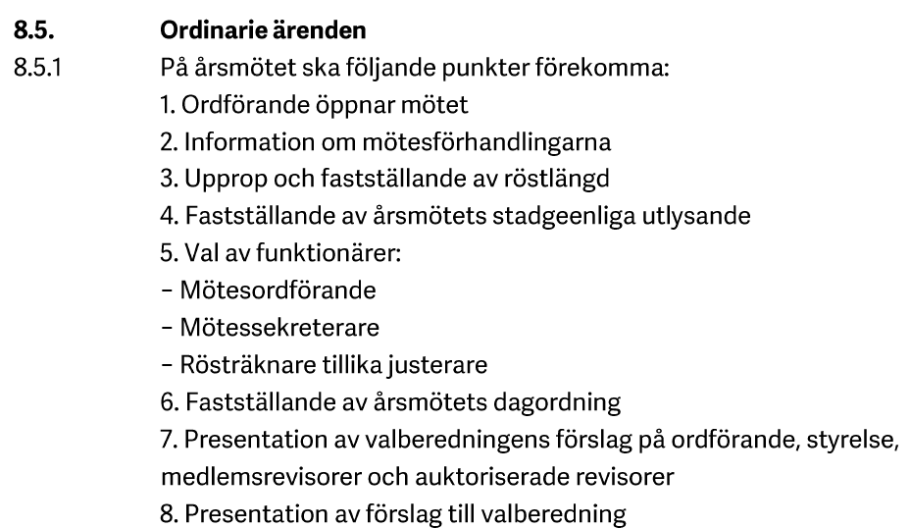  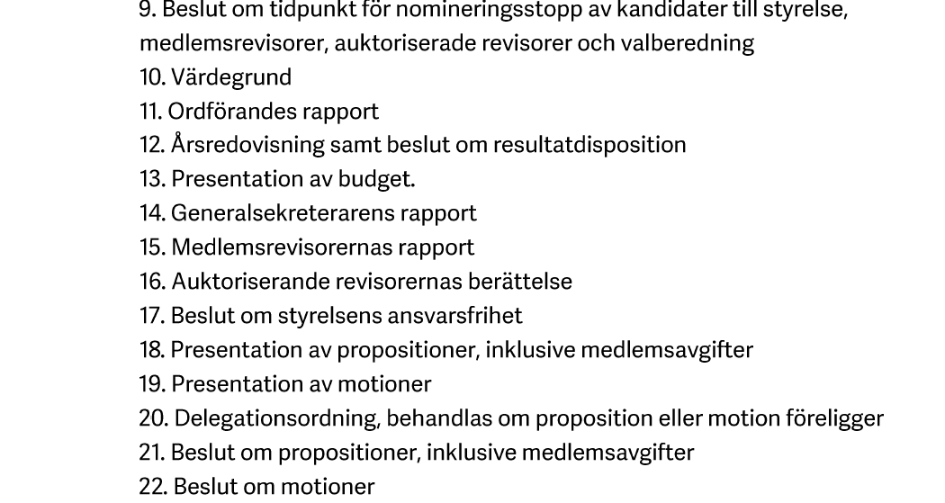  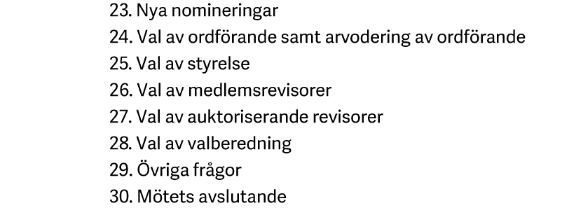 | Ny text med alla föreslagna ändringar införda  8.5 Ordinarie ärenden; 8.5.1  På årsmötet ska följande punkter förekomma:  1. Mötets öppnande  2. Information om mötesförhandlingarna  3. Upprop och fastställande av röstlängd  4. Fastställande av årsmötets stadgeenliga utlysande  5. Val av funktionärer:  − Mötesordförande  − Mötessekreterare  − Rösträknare tillika justerare  6. Fastställande av årsmötets dagordning  7. Presentation av valberedningens förslag på ordförande, styrelse, medlemsrevisorer och auktoriserade revisorer  8. Presentation av förslag till valberedning  9. Beslut om tidpunkt för nomineringsstopp av kandidater till styrelse, medlemsrevisorer, auktoriserade revisorer och valberedning  10. Ordförandes rapport  11. Generalsekreterarens presentation av årsrapporten  12. Presentation av årsredovisning  13. Presentation av budget  14. Medlemsrevisorernas rapport  15. Auktoriserade revisorernas berättelse  16. Fastställande av resultat- och balansräkning samt beslut om resultatdisposition  17. Beslut om styrelsens ansvarsfrihet  18. Stadgar, värdegrund, delegationsordning, behandlas om proposition eller motion föreligger  19. Propositioner, inklusive fastställande av medlemsavgifter  20. Motioner  21. Nya nomineringar  22. Val av ordförande samt arvodering av ordförande  23. Val av styrelse  24. Val av medlemsrevisorer  25. Val av auktoriserade revisorer  26. Val av valberedning  27. Övriga frågor  28. Mötets avslutande

